INSTRUCTIVO PARA EL LLENADO DE LA SOLICITUD DE INCENTIVOS 2013
- ABRIR UN NAVEGADOR E INGRESAR: http://incentivos-spu.me.gov.ar/sipim_www/web/
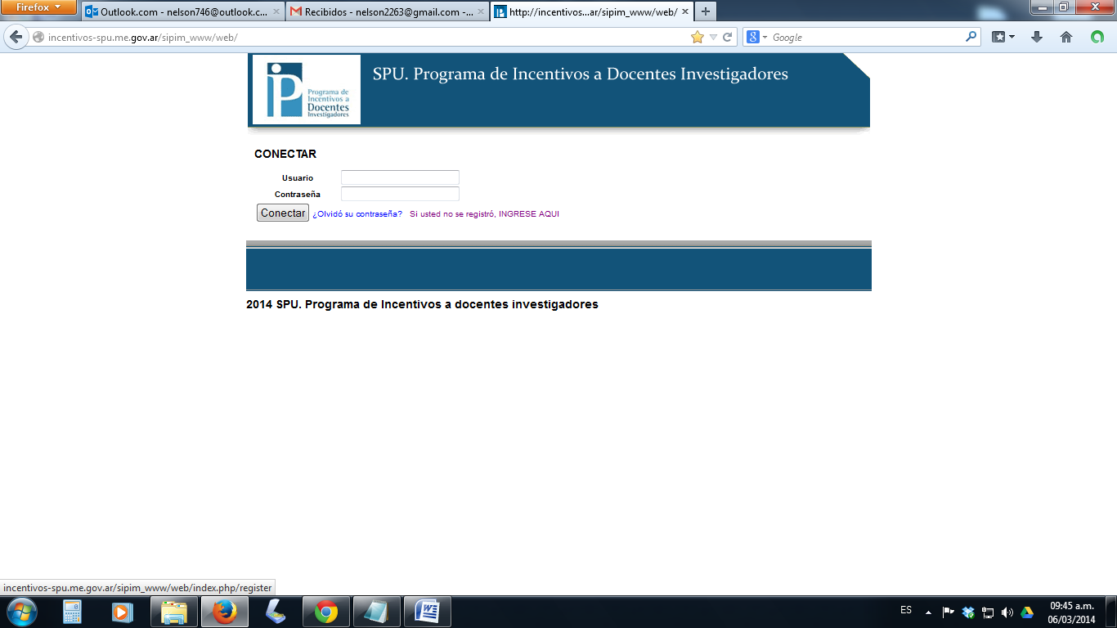

HACER CLIK PARA REGISTRARSE
- Se va a esta pantalla donde tiene que llenar los datos que le pide para poder registrarse y poder acceder a la solicitud.
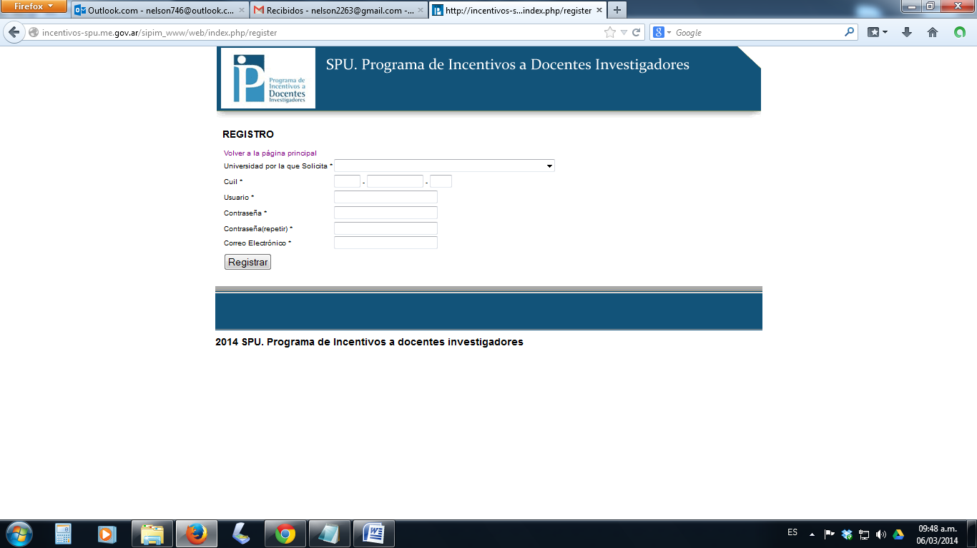
Seleccionar UNIVERSIDAD NACIONAL DE CATAMARCA
Poner su cuil: 20-12345678-2 en el caso que comience su dni con cero (0) no ponerlo 20-6123456-2
Crear un nombre de usuario (puede ser su nombre y apellido)
Crear una contraseña simple para no olvidarse (puede ser letras o números)
Y su correo electrónico a donde será enviada su solicitud al finalizar su llenado para la impresión definitiva.
- Al ya estar registrado vuelve a la página principal
Y ya ingrese su USUARIO Y CONTRASEÑA
- Ya ingresado
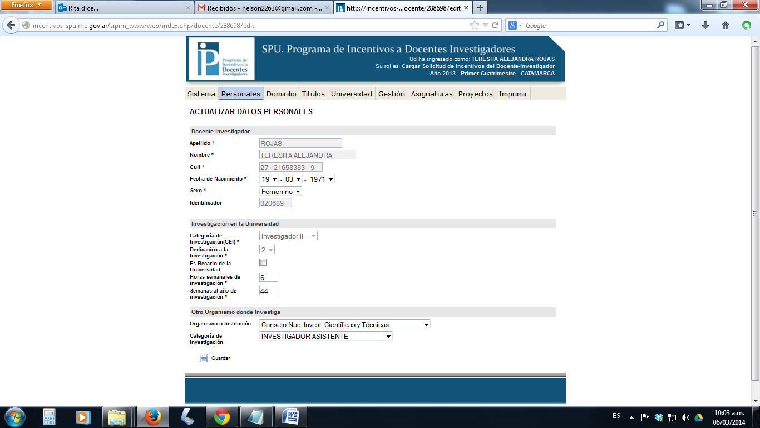
Tiene las solapas:
PERSONALES que si realiza cambios o no tiene que hacer click en GUARDAR antes de seguir con la otra solapa.
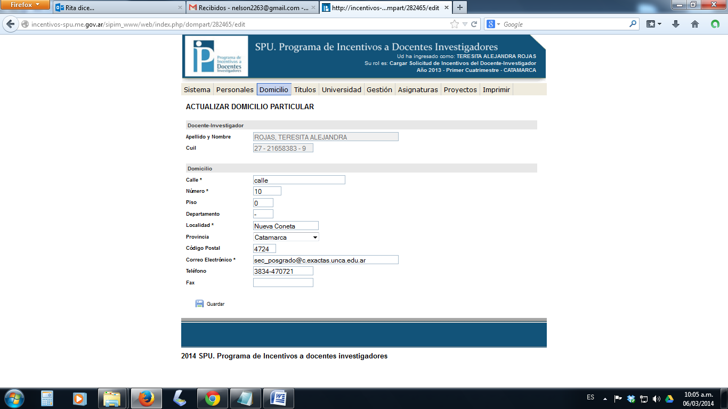
DOMICILIO que si realiza cambios o no tiene que hacer click en GUARDAR antes de seguir con la otra solapa.
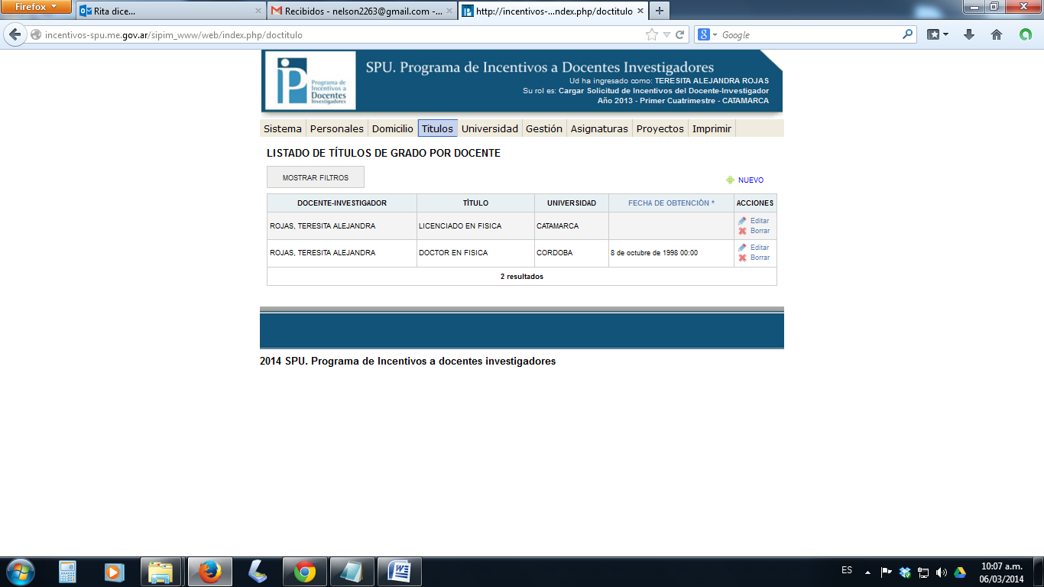
TITULOS puede EDITAR o BORRAR y agregar como NUEVO. Y tiene también MOSTRAR FILTRO para que aparezcan los títulos que puede seleccionar.
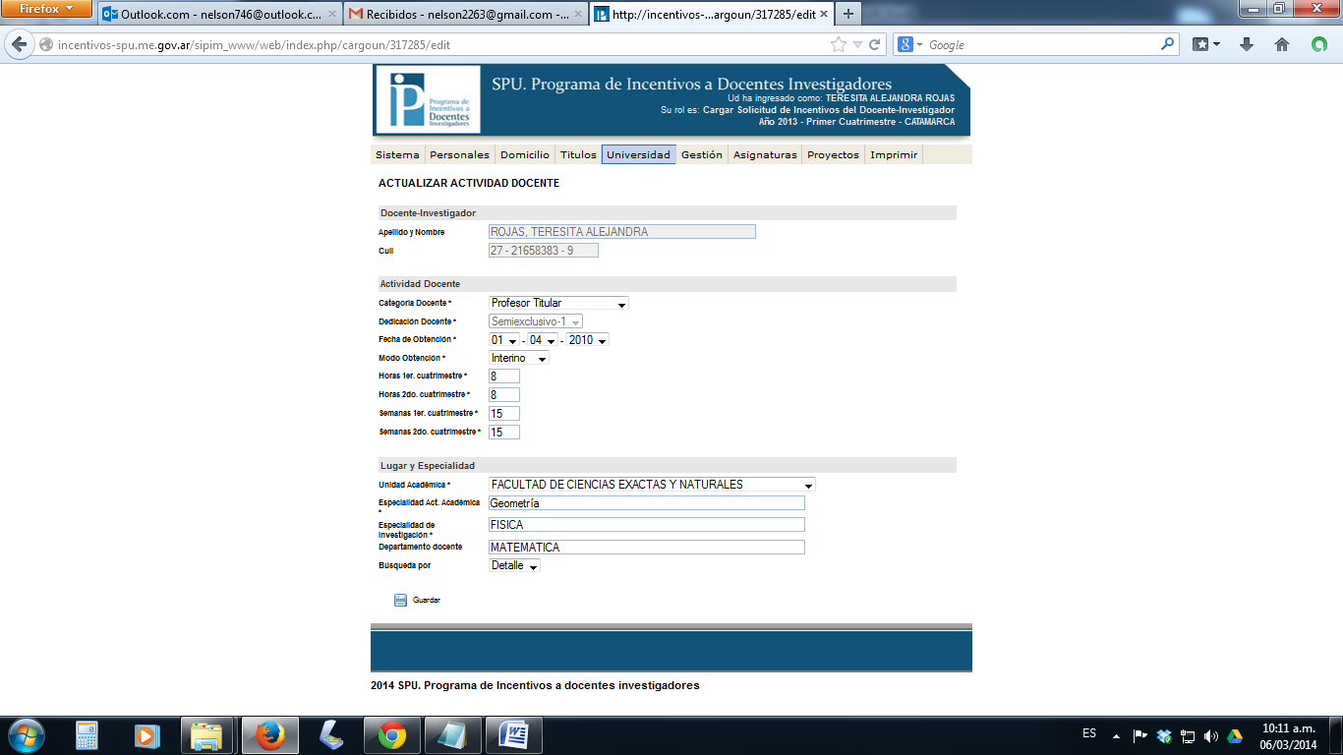
UNIVERSIDAD si realiza cambios o no tiene que hacer click en GUARDAR antes de seguir con la otra solapa.
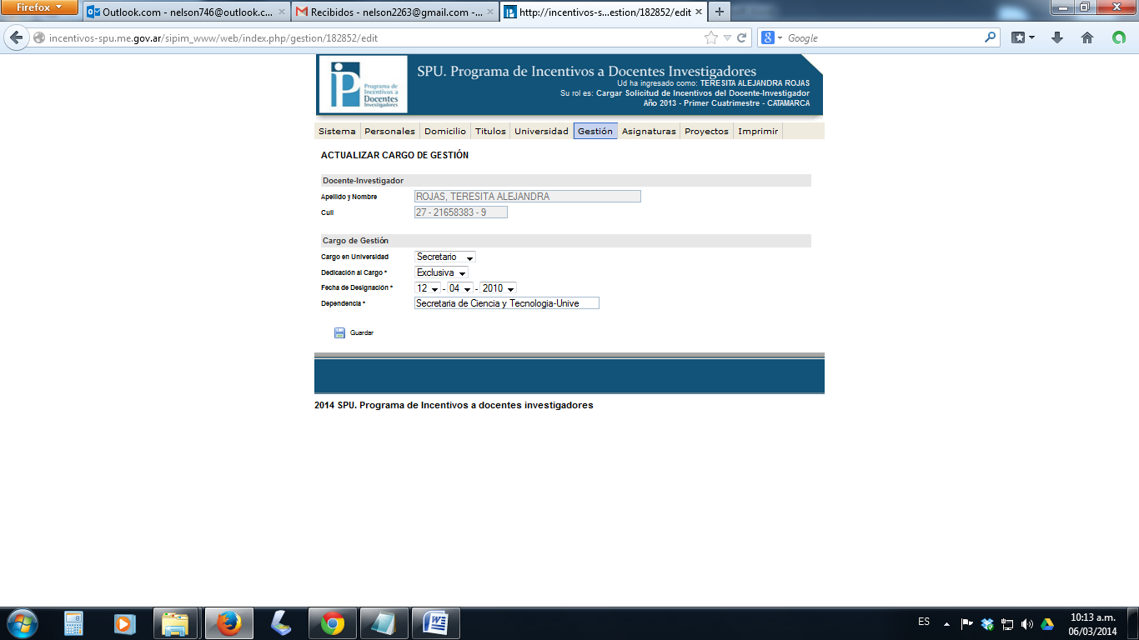
GESTIÓN si realiza cambios o no tiene que hacer click en GUARDAR antes de seguir con la otra solapa.
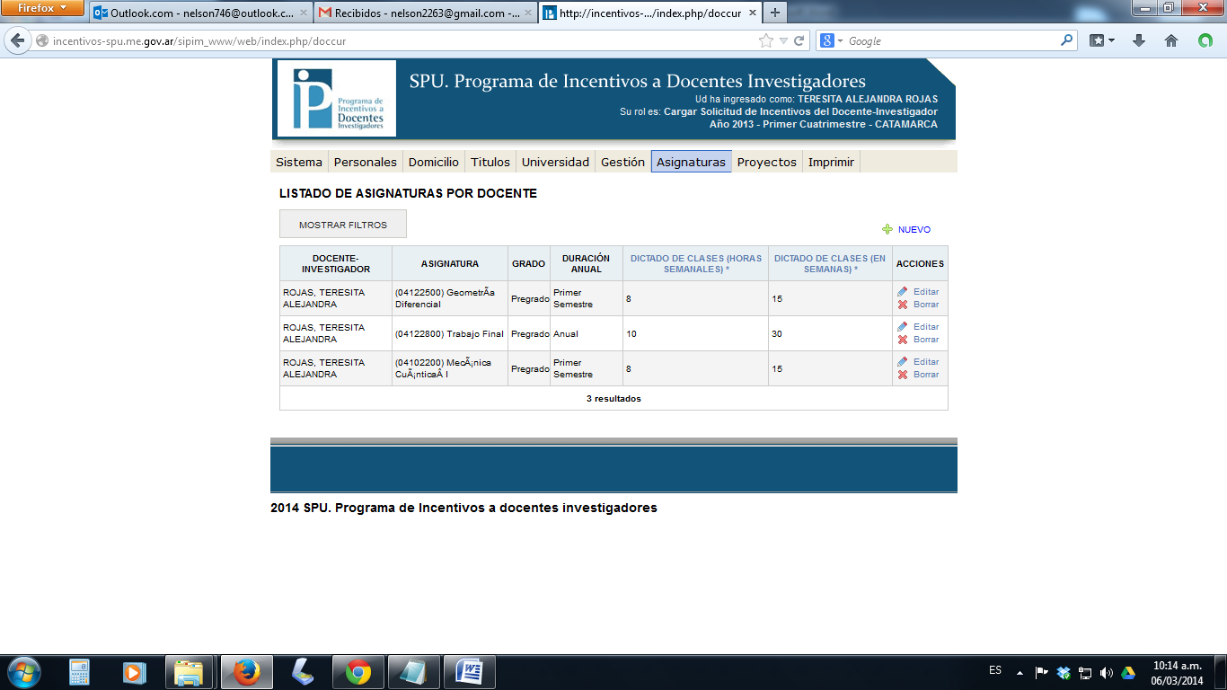
Puede EDITAR o BORRAR y agregar como NUEVO. Y tiene también MOSTRAR FILTRO para que aparezcan las asignaturas que puede seleccionar. Siempre al ingresar y editar o agregar una asignatura nueva tiene que poner GUARDAR para que queden los cambios establecidos.
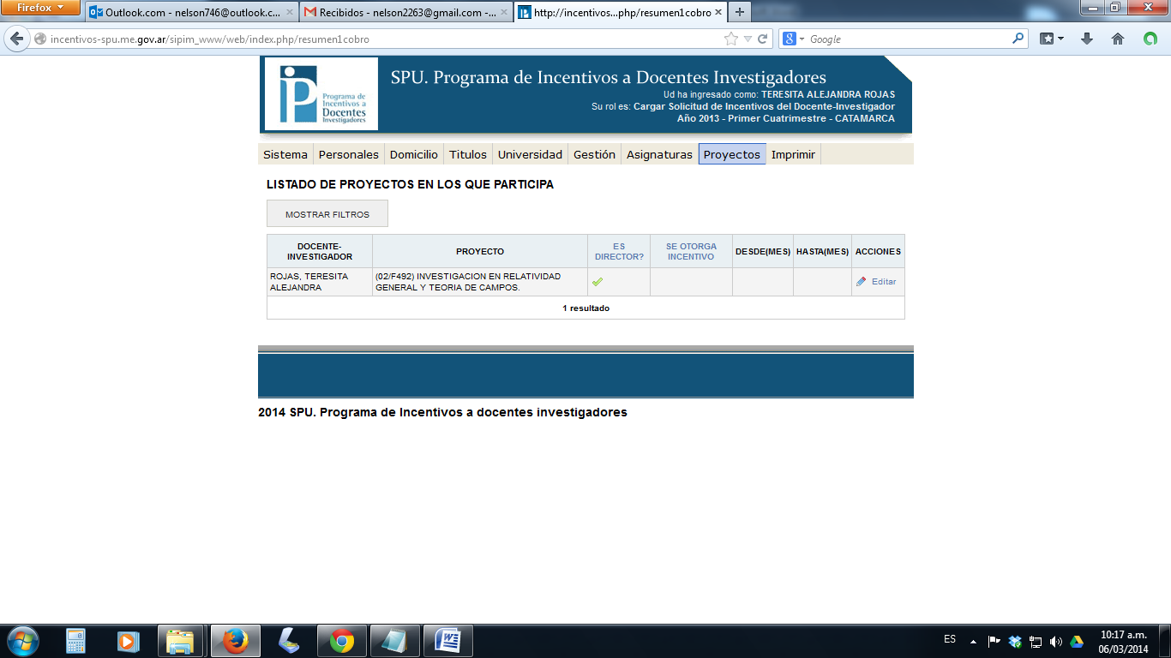
PROYECTOS seleccionar el proyecto por el cual pide el cobro de incentivos (si es que esta en dos o más elegir uno). Seleccionar EDITAR y elegir el perdido por el cual pide cobrar y poner GUARDAR.
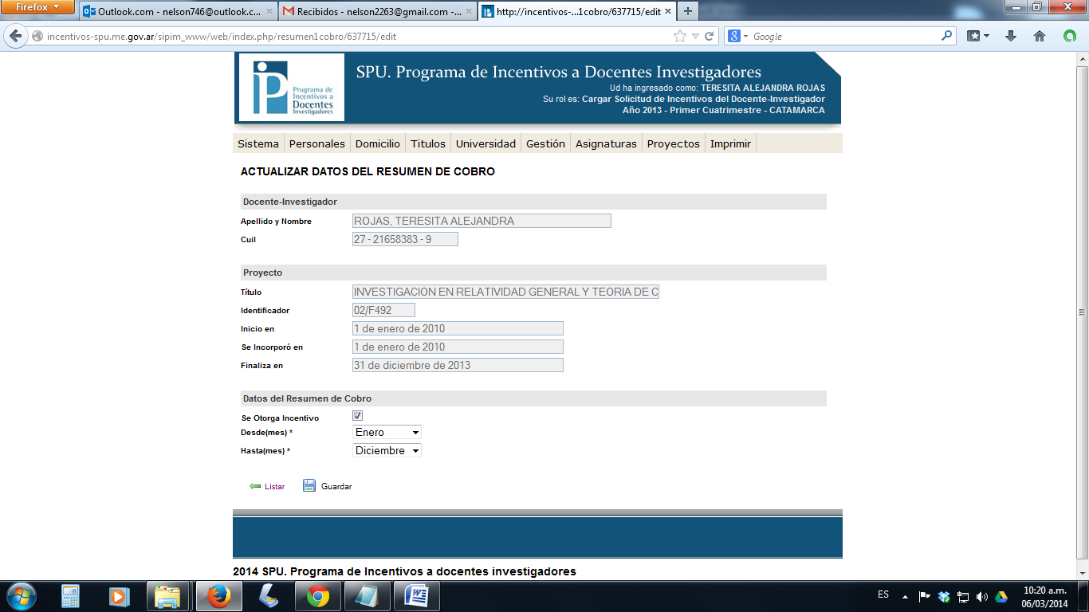
Se otorga (el incentivo poner el tilde)
Desde (el mes que corresponda)
Hasta (el mes que corresponda)
GUARDAR
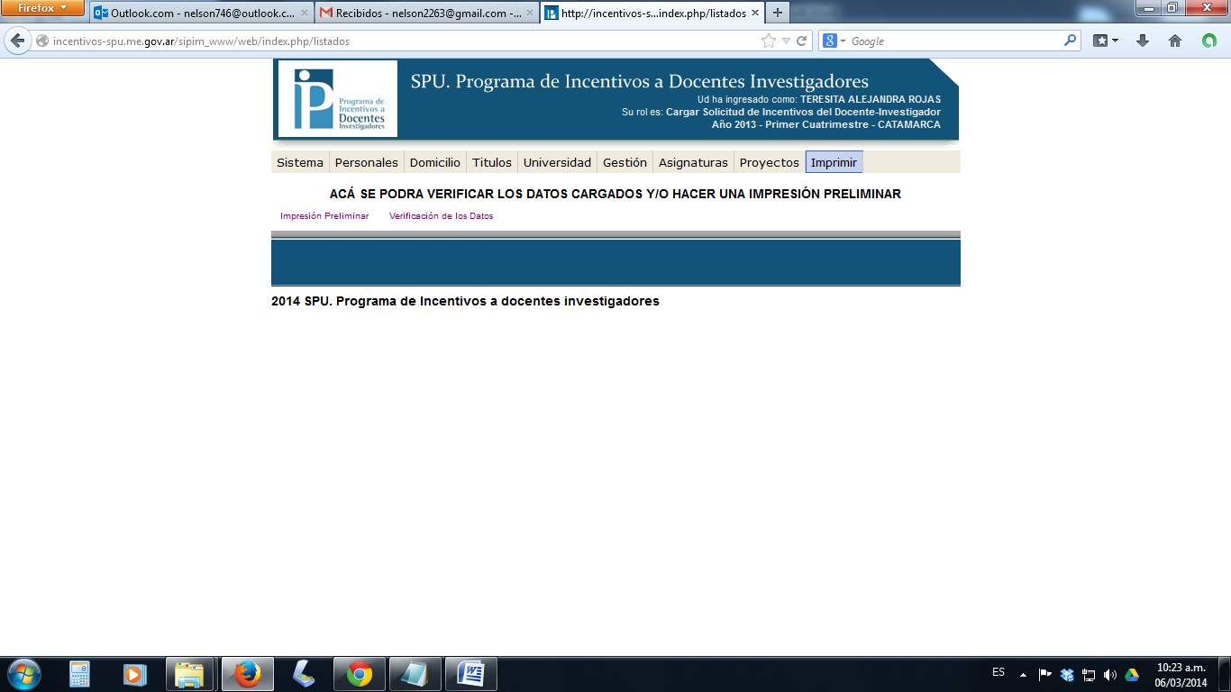
IMPRIMIR
Seleccionar VERIFICACIÓN DE DATOS y Sucede lo siguiente:
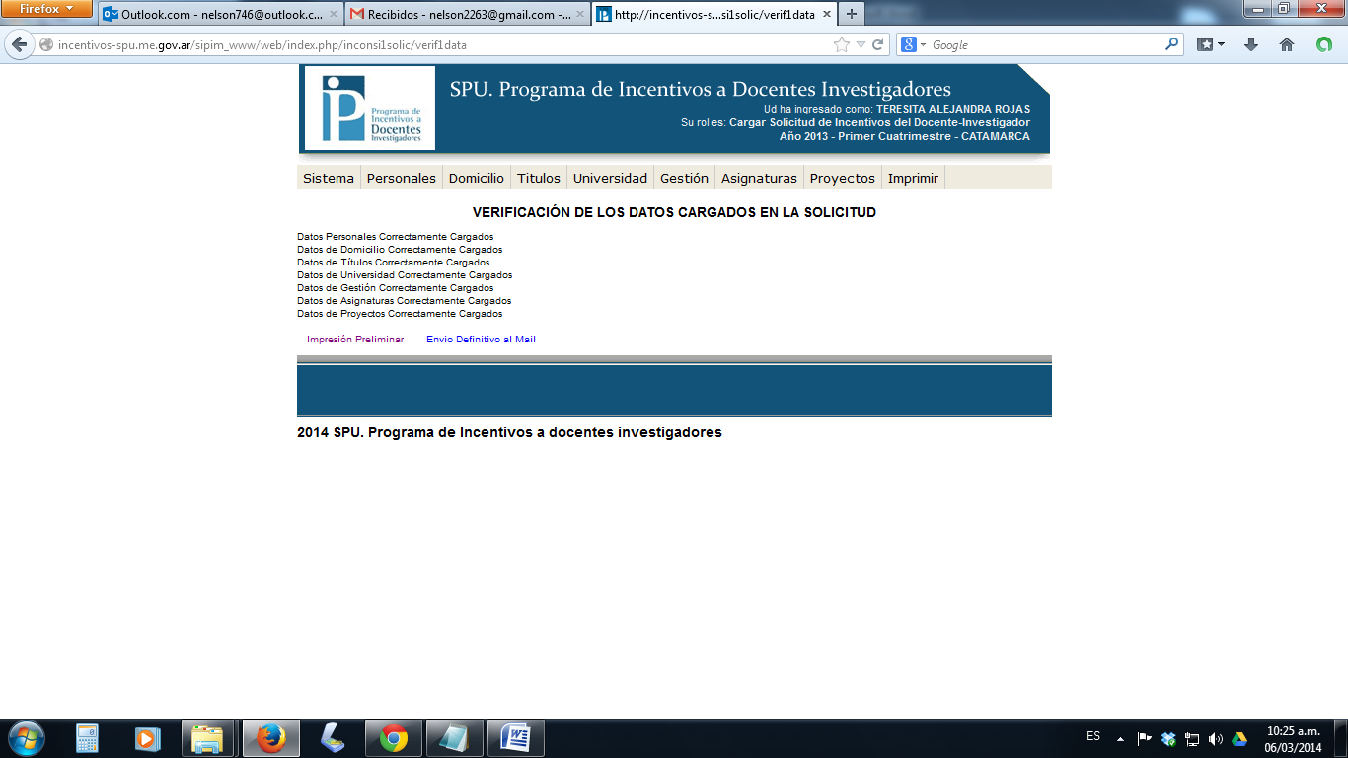
Si cargo todo correcto le aparece como en la imagen, si no le marca el error donde ha sido encontrado.
Después de esto puede seleccionar: IMPRESIÓN PRELIMINAR para ver como quedo pero esta no sirve como documento de presentación en la Scyt. Al tener todo correcto.
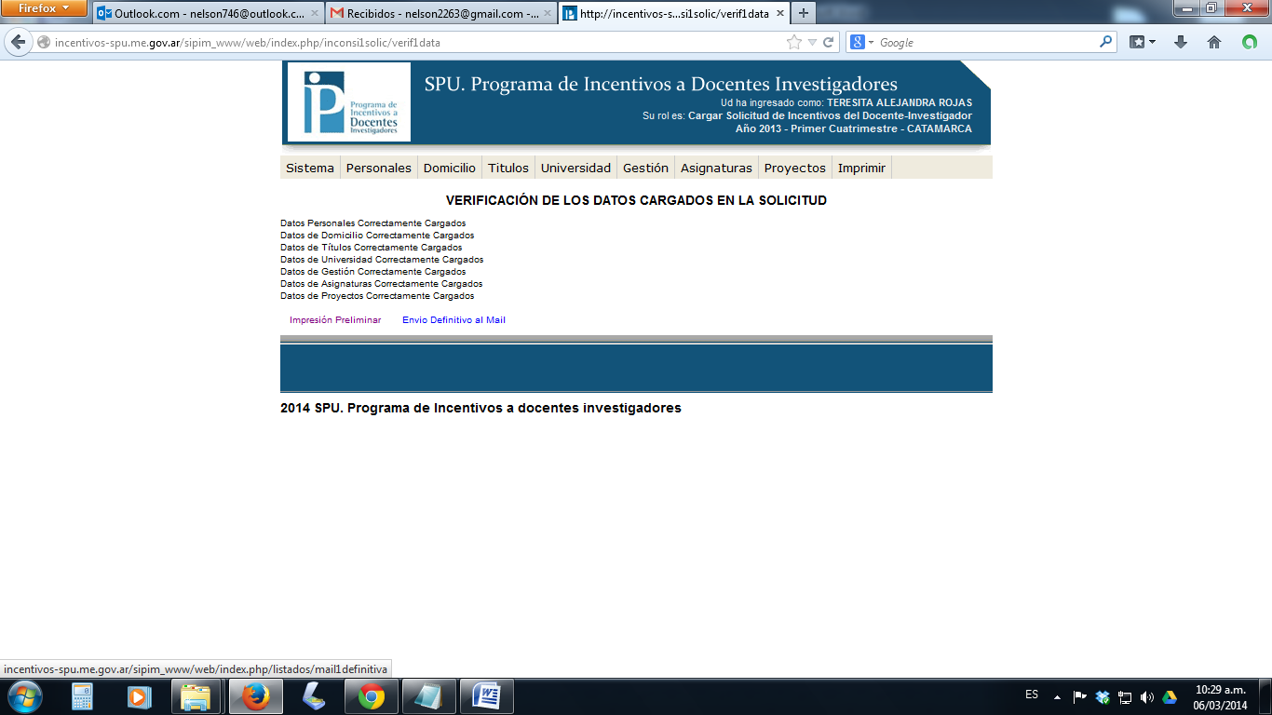

Selecciona ENVIÓ DEFINITIVO y le envía a su correo en formato PDF la solicitud de incentivos para poder imprimir de manera definitiva y poder presentarla. (Se envía al correo electrónico que puso al registrarse).

